Resolución del Pleno del Instituto de Transparencia, Acceso a la Información Pública y Protección de Datos Personales del Estado de México y Municipios, con domicilio en Metepec, Estado de México, de fecha seis de diciembre de dos mil dieciocho.
VISTO el expediente formado con motivo del recurso de revisión 03902/INFOEM/IP/RR/2018, promovido por el C. Xxxxxxx Xxxxx Xxxxxxxxx, en lo sucesivo EL RECURRENTE, en contra de la respuesta emitida por el Ayuntamiento de Cuautitlán Izcalli, en lo sucesivo EL SUJETO OBLIGADO, se procede a dictar la presente resolución con base en lo siguiente:
RESULTANDO
- En fecha treinta y uno de agosto de dos mil dieciocho, EL RECURRENTE presentó a través del Sistema de Acceso a la Información Mexiquense, en lo subsecuente EL SAIMEX ante EL SUJETO OBLIGADO, la solicitud de acceso a la información pública, a la que se le asignó el número 00296/CUAUTIZC/IP/2018, mediante la cual requirió por dicha vía:
“Solicito la nómina de las dos quincenas de marzo 2018, con el nombre de cada servidor público y funcionario, su sueldo y salario bruto sin excedentes o compensaciones. Solicito la nómina de las dos quincenas de marzo 2018, con el nombre de cada servidor público y funcionario y todos los conceptos que forman parte del sobresueldo, compensaciones, horas extras, comisiones, apoyos escolares, vales, apoyos en general, excedentes y similares de cada persona en la nómina, lista de raya, sindicalizados, personal de confianza, policía y similares.” (Sic).
- En fecha treinta y uno de agosto de dos mil dieciocho, la Unidad de Transparencia del SUJETO OBLIGADO turnó mediante requerimiento, el contenido de la solicitud de información al Servidor Público Habilitado que consideró competente a efecto de que realizará la búsqueda y en su caso, la entrega de la información requerida, como se aprecia de la siguiente imagen:
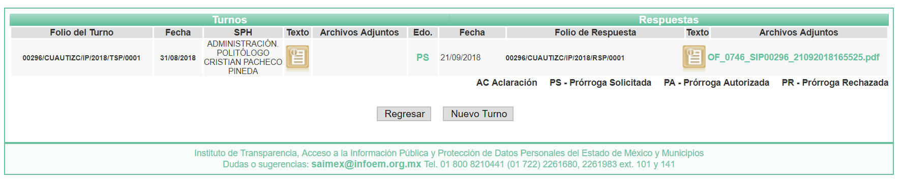
- De las constancias que obran en el expediente electrónico del SAIMEX, en fecha veintiuno de septiembre de dos mil dieciocho, EL SUJETO OBLIGADO remitió la respuesta a la solicitud de acceso a la información pública requerida por EL RECURRENTE, adjuntando el archivo electrónico denominado OF_0746_SIP00296_21092018165525.pdf, cuyo contenido es el siguiente: - - - - - - - - - - - - - - - - - - - - - - - - - - - - - - - - - - - - - - - - - - - - - - - - - - - - - - - - - - - - - - - - - - - - - - - - - - - - - - - - - - - - - - - - - - - - - - - - - - - - - - - - - - - - - - - - - - - - - - - - - - - - - - - - - - - - - - - - - - - - - - - - - - - - - - - - - - - - - - - - - - - - - - - - - - - - - - - - - - - - - - - - - - - - - - - - - - - - - - - - - - - - - - - - - - - - - - - - - - - - - - - - - - - - - - - - - - - - - - - - - - - - - - - - - - - - - - - - - - - - - - - - - - - - - - - - - - - - - - - - - - - - - - - - - - - - - - - - - - - - - - - - - - - - - - - - - - - - - - - - - - - - - - - - - - - - - - - - - - - - - - - - - - - - - - - - - - - - - - - - - - - - - - - - - - - - - - - - - - - - - - - - - - - - - - - - - - - - - - - - - - - - - - - - - - - - - - - - - - - - - - - - - - - - - - - - - - - - - - - - - - - - - - - - - - - - - - - - - - - - - - - - - - - - - - - - - - - - - - - - - - - - - - - - - - - - - - - - - - - - - - - - - - - - - - - - - - - - - - - - - - - - - - - - - - - - - - - - - - - - - - - - - - - - - - - - - - - - - - - - - - - - - - - - - - - - - - - - - - - - - - - - - - - - - - - - - - - - - - - - - - - - - - - - - - - - - - - - - - - - - - - - - - - - - - - - - - - - - - - - - - - - - - - - - - - - - - - - - - - - - - - - - - - - - - - - - - - - - - - - - - - - - - - - - - - - - - - - - - - - - - - - - - - - - - - - - - - - - - - - - - - - - - - - - - - - - - - - - - - - - - - - - - - - - - - - - - - - - - - - - - - - - - - - - - - - - - - - - - - - - - - - - - - - - - -

- Inconforme con la respuesta del SUJETO OBLIGADO, en fecha doce de octubre de dos mil dieciocho, EL RECURRENTE mediante EL SAIMEX interpuso el recurso de revisión objeto del presente estudio, al que se le asignó el número 03902/INFOEM/IP/RR/2018, en el que señaló como acto impugnado:
“la respuesta del sujeto obligado” (Sic)
Asimismo, EL RECURRENTE indicó como razones o motivos de inconformidad, lo siguiente:
“el sujeto obligado se niega a transparentar la información solicitada” (Sic)
- En fecha doce de octubre de dos mil dieciocho, el recurso de que se trata se envió electrónicamente al Instituto de Transparencia, Acceso a la Información Pública y Protección de Datos Personales del Estado de México y Municipios y con fundamento en el artículo 185, fracción I de la Ley de Transparencia y Acceso a la Información Pública del Estado de México y Municipios, se turnó, a través del SAIMEX, a la Comisionada EVA ABAID YAPUR, a efecto de que decretara su admisión o desechamiento.
- En fecha dieciocho de octubre de dos mil dieciocho, atento a lo dispuesto en el artículo 185, fracciones I, II y IV de la Ley de Transparencia y Acceso a la Información Pública del Estado de México y Municipios, se acordó la admisión a trámite del referido recurso de revisión, así como la integración del expediente respectivo, mismo que se puso a disposición de las partes, para que en el plazo máximo de siete días hábiles, EL RECURRENTE realizara manifestaciones, alegatos y ofreciera las pruebas que a su derecho conviniera y, en el caso del SUJETO OBLIGADO, para que exhibiera el Informe Justificado correspondiente.
- De las constancias que obran en el SAIMEX, se advierte que EL RECURRENTE omitió presentar manifestaciones y alegatos, así como ofrecer los medios de prueba que a su derecho convinieran. Por su parte, en fecha veintinueve de octubre de dos mil dieciocho, EL SUJETO OBLIGADO exhibió el Informe Justificado, adjuntando el archivo electrónico denominado 296-3902 INFORME JUSTIFICADO.pdf, tal y como se aprecia a continuación:
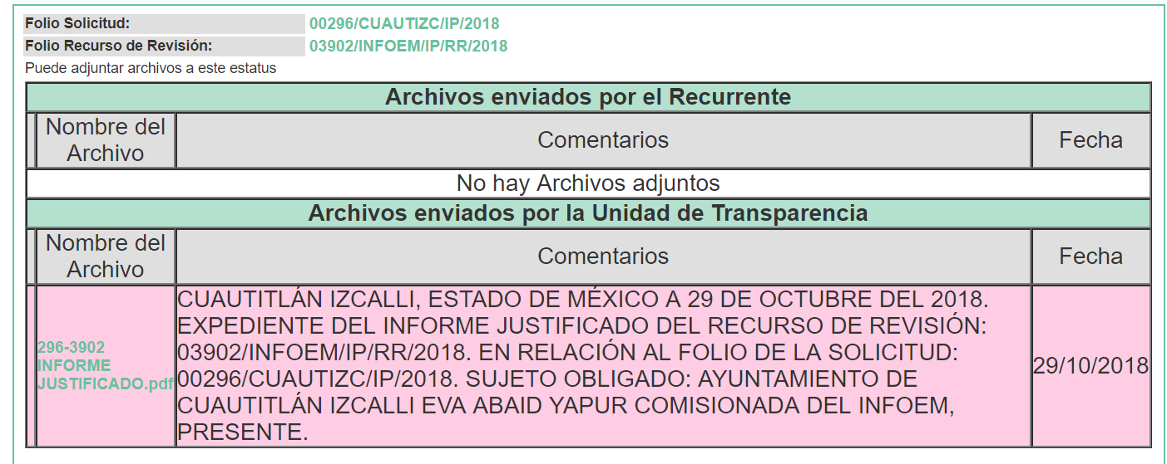
En ese sentido, esta Ponencia Resolutora determinó no poner a la vista del RECURRENTE el Informe Justificado, en virtud de que EL SUJETO OBLIGADO no modificó el sentido de la respuesta a la solicitud de información, en términos del artículo 185, fracción III de la Ley de Transparencia y Acceso a la Información Pública del Estado de México y Municipios, toda vez que reiteró su respuesta a la solicitud, como se aprecia a continuación: - - - - - - - - - - - - - - - - - - - - - - - - - - - - - - - - - - - - - - - - - - - - - - - - - - - - - - - - - - - - - - - - - - - - - - - - - - - - - - - - - - - - - - - - - - - - - - - - - - - - - - - - - - - - - - - - - - - - - - - - - - - - - - - - - - - - - - - - - - - - - - - - - - - - - - - - - - - - - - - - - - - - - - - - - - - - - - - - - - - - - - - - - - - - - - - - - - - - - - - - - - - - - - - - - - - - - - - - - - - - - - - - - - - - - - - - - - - - - - - - - - - - - - - - - - - - - - - - - - - - - - - - - - - - - - - - - - - - - - - - - - - - - - - - - - - - - - - - - - - - - - - - - - - - - - - - - - - - - - - - - - - - - - - - - - - - - - - - - - - - - - - - - - - - - - - - - - - - - - - - - - - - - - - - - - - - - - - - - - - - - - - - - - - - - - - - - - - - - - - - - - - - - - - - - - - - - - - - - - - - - - - - - - - - - - - - - - - - - - - - - - - - - - - - - - - - - - - - - - - - - - - - - - - - - - - - - - - - - - - - - - - - - - - - - - - - - - - - - - - - - - - - - - - - - - - - - - - - - - - - - - - - - - - - - - - - - - - - - - - - - - - - - - - - - - - - - - - - - - - - - - - - - - - - - - - - - - - - - - - - - - - - - - - - - - - - - - - - - - - - - - - - - - - - - - - - - - - - - - - - - - - - - -


- Una vez analizado el estado procesal que guardaba el expediente, en fecha treinta de octubre de dos mil dieciocho, la Comisionada Ponente acordó el cierre de instrucción, así como la remisión del mismo a efecto de ser resuelto, de conformidad con lo establecido en el artículo 185, fracciones VI y VIII, de la Ley de Transparencia y Acceso a la Información Pública del Estado de México y Municipios.
- En fecha treinta de noviembre de dos mil dieciocho, la Comisionada Ponente acordó ampliar el plazo para resolver el recurso de revisión de mérito, por un periodo de hasta quince días hábiles, de conformidad con el artículo 181, tercer párrafo, de la Ley de Transparencia y Acceso a la Información Pública del Estado de México y Municipios; y
CONSIDERANDO
- Competencia. Este Instituto de Transparencia, Acceso a la Información Pública y Protección de Datos Personales del Estado de México y Municipios, es competente para conocer y resolver el presente recurso, conforme a lo dispuesto en el artículo 6, Apartado A, de la Constitución Política de los Estados Unidos Mexicanos; el artículo 5, párrafos vigésimo, vigésimo primero y vigésimo segundo, fracciones IV y V, de la Constitución Política del Estado Libre y Soberano de México; los artículos 2, fracción II, 13, 29, 36, fracciones I y II, 176, 178, 179, 181, párrafo tercero y 185, de la Ley de Transparencia y Acceso a la Información Pública del Estado de México y Municipios, y los artículos 9, fracciones I y XXIV y 11, del Reglamento Interior del Instituto de Transparencia, Acceso a la Información Pública y Protección de Datos Personales del Estado de México y Municipios.
- Interés. El recurso de revisión fue interpuesto por parte legítima en atención a que fue presentado por EL RECURRENTE, quien formuló la solicitud de información pública número 00296/CUAUTIZC/IP/2018.
- Oportunidad. El recurso de revisión fue interpuesto dentro del plazo de quince días hábiles contados a partir del día siguiente al que EL RECURRENTE tuvo conocimiento de la respuesta impugnada, tal y como lo prevé el artículo 178 de la Ley de Transparencia y Acceso a la Información Pública del Estado de México y Municipios, que establece:
“Artículo 178. El solicitante podrá interponer, por sí mismo o a través de su representante, de manera directa o por medios electrónicos, recurso de revisión ante el Instituto o ante la Unidad de Transparencia que haya conocido de la solicitud dentro de los quince días hábiles, siguientes a la fecha de la notificación de la respuesta.
A falta de respuesta del sujeto obligado, dentro de los plazos establecidos en esta Ley, a una solicitud de acceso a la información pública, el recurso podrá ser interpuesto en cualquier momento, acompañado con el documento que pruebe la fecha en que presentó la solicitud.
En el caso de que se interponga ante la Unidad de Transparencia, ésta deberá remitir el recurso de revisión al Instituto a más tardar al día siguiente de haberlo recibido.”
En esa tesitura, atendiendo a que EL SUJETO OBLIGADO notificó la respuesta a la solicitud de información pública el día veintiuno de septiembre de dos mil dieciocho; así, el plazo de quince días hábiles que el artículo 178 de la Ley de la materia otorga al RECURRENTE para presentar el recurso de revisión, transcurrió del veinticuatro de septiembre al doce octubre al de dos mil dieciocho, sin contemplar en el cómputo los días veintidós, veintitrés, veintinueve y treinta de septiembre, así como los días seis y siete de octubre de dos mil dieciocho, por corresponder a sábados y domingos, en términos del artículo 3, fracción X, de la Ley de Transparencia y Acceso a la Información Pública del Estado de México y Municipios.
En ese tenor, se reitera que, si el recurso de revisión que nos ocupa, se interpuso el día doce de octubre de dos mil dieciocho, éste se encuentra dentro de los márgenes temporales previstos en el artículo 178 de la Ley de la materia y, por tanto, su interposición se considera oportuna.
- Procedibilidad. Del análisis efectuado, se advierte la procedibilidad del presente recurso de revisión, en razón de acreditación plena de todos y cada uno de los elementos formales exigidos por el artículo 180 de la Ley de Transparencia y Acceso a la Información Pública del Estado de México y Municipios, en atención a que fue presentado mediante el formato visible en EL SAIMEX.
- Estudio y resolución del recurso. Del análisis efectuado se advierte la procedencia del recurso de revisión, toda vez que se actualiza la hipótesis prevista en la fracción V del artículo 179 de la Ley de Transparencia y Acceso a la Información Pública del Estado de México y Municipios, que a la letra versa:
“Artículo 179. El recurso de revisión es un medio de protección que la Ley otorga a los particulares, para hacer valer su derecho de acceso a la información pública, y procederá en contra de las siguientes causas:
[…]
V. La entrega de información incompleta; …”
(Énfasis añadido)
Ahora bien, para efectos el presente análisis, debemos recordar que el hoy RECURRENTE en la solicitud de acceso a la información pública, requirió del SUJETO OBLIGADO vía EL SAIMEX, lo siguiente:
- Nómina de las dos quincenas de marzo 2018, con el nombre de cada servidor público y funcionario, su sueldo y salario bruto sin excedentes o compensaciones.
- Nómina de las dos quincenas de marzo 2018, con el nombre de cada servidor público o funcionario y todos los conceptos que forman parte del sobresueldo, compensaciones, horas extras, comisiones, apoyos escolares, vales, apoyos en general, excedentes y similares de cada persona en la nómina, lista de raya, sindicalizados, personal de confianza y similares.
Para dar contestación a la solicitud de acceso a la información pública, el Titular de la Unidad de Transparencia, remitió el archivo electrónico denominado OF_0746_SIP00296_21092018165525.pdf, en el cual de manera genérica manifestó que la información requerida podía ser consultada en la liga electrónica del Sistema de Información Pública Mexiquense (IPOMEX): https://www.ipomex.org.mx/ipo3/lgt/indice/cuautitlanizcalli/art_92_viii.web.
Inconforme con dicha respuesta, EL RECURRENTE procedió a interponer el presente recurso de revisión, señalando como acto impugnado y como razones o motivos de inconformidad, lo referido en el Resultando IV, que se tienen por insertos en obvio de innecesarias repeticiones.
Posteriormente, como quedó expuesto en el Resultando VII de la presente resolución, EL SUJETO OBLIGADO mediante su Informe Justificado ratificó la respuesta proporcionada, así como que EL RECURRENTE omitió presentar alegatos y/o manifestación alguna, dentro del término establecido para tal efecto.
Así, esta Ponencia Resolutora advierte que resultan fundadas las razones o motivos de inconformidad expuestas por EL RECURRENTE, en razón de lo siguiente:
En primer término, es de precisar que se obvia el análisis de la competencia por parte del SUJETO OBLIGADO, para generar, administrar o poseer la información solicitada, dado que éste ha asumido la misma, en razón de que en su respuesta admitió contar con dicha información.
En efecto, el hecho de que EL SUJETO OBLIGADO haya asumido contar con la información pública solicitada, acepta que la genera, posee y administra, en ejercicio de sus funciones de derecho público, motivo por el cual se actualiza el supuesto jurídico, previsto en el artículo 12 de la Ley de Transparencia y Acceso a la Información Pública del Estado de México y Municipios.
De hecho, el estudio de la naturaleza jurídica de la información pública solicitada, tiene por objeto determinar si ésta la genera, posee o administra EL SUJETO OBLIGADO; sin embargo, en aquellos casos en que éste la asume, implica que la genera, posee o administra; por consiguiente, a nada práctico nos conduciría su estudio, ya que se insiste, dicha información, fue asumida por el mismo, motivo por el cual, se actualiza el supuesto jurídico, previsto en el artículo 12 de la Ley de la materia, anteriormente referido.
En ese orden de ideas, se procede al estudio de la respuesta proporcionada por EL SUJETO OBLIGADO con la finalidad de analizar si satisfizo el derecho de acceso a la información pública del particular y en su caso de la naturaleza jurídica de la información, para establecer la documentación que puede ser susceptible de entrega por parte del SUJETO OBLIGADO para colmar la pretensión del solicitante.
Teniendo así que, EL SUJETO OBLIGADO en su respuesta refirió que la información proporcionada, se encontraba en la liga electrónica https://www.ipomex.org.mx/ipo3/lgt/indice/cuautitlanizcalli/art_92_viii.web, misma que al acceder se advierte lo siguiente:
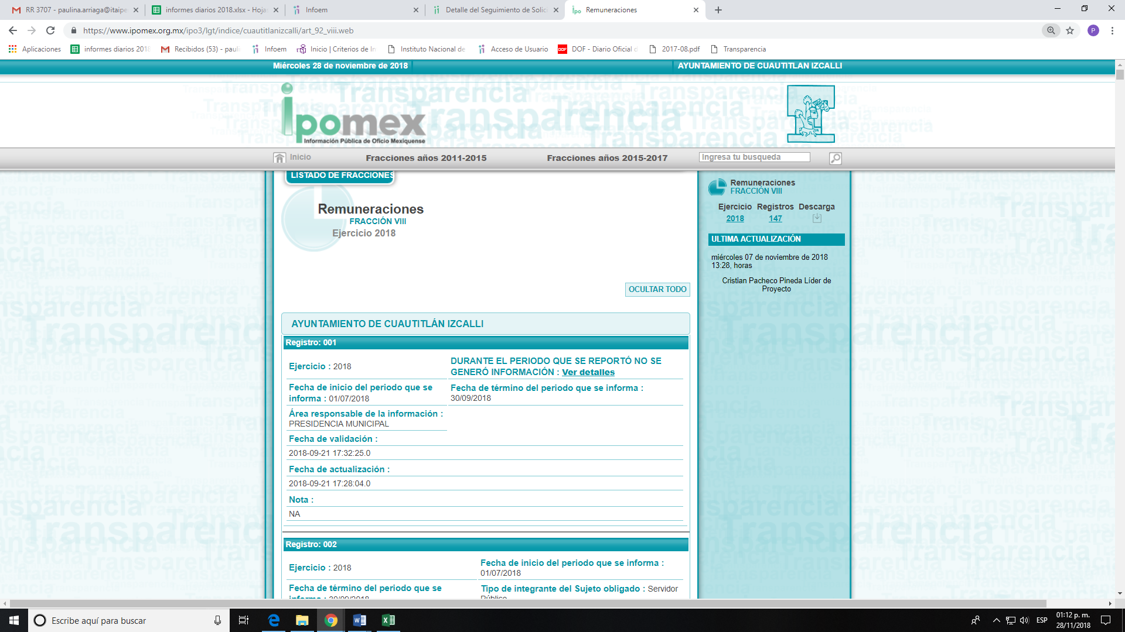
De lo inserto anteriormente, está Autoridad concluye que con la misma no se satisfizo el derecho de acceso a la información pública del particular, toda vez que no se le proporcionó la información requerida, es decir, la nómina de las dos quincenas de marzo del año en curso, más lo referente a todos los conceptos que forman parte del sobresueldo, compensaciones, horas extras, comisiones, apoyos escolares, vales, apoyos en general, excedentes y similares de cada persona en la nómina, lista de raya, sindicalizados, personal de confianza, policía y similares.
En ese tenor, y toda vez que el particular solicitó la nómina de las quincenas referidas, debe precisarse que, en la legislación local aplicable, no existe como tal, una definición de “nómina”; no obstante, el “Glosario de Términos Usuales de Finanzas Públicas” del Centro de Estudios de las Finanzas Públicas de la Cámara de Diputados del H. Congreso de la Unión, el “Glosario de Términos Administrativos”, emitido por el Instituto Nacional de Administración Pública, A.C. y el “Glosario de Términos para el Proceso de Planeación, Programación, Presupuestación y Evaluación en la Administración Pública”, elaborado por el Grupo de Trabajo de Sistemas de Información Financiera, Contable y Presupuestal de la Comisión Permanente de Funcionarios Fiscales del Instituto para el Desarrollo Técnico de las Haciendas Públicas (INDETEC) señalan la siguiente definición de la palabra nómina:
“NÓMINA Listado general de los trabajadores de una institución, en el cual se asientan las percepciones brutas, deducciones y alcance neto de las mismas; la nómina es utilizada para efectuar los pagos periódicos (semanales, quincenales o mensuales) a los trabajadores por concepto de sueldos y salarios.”
Como ya se apuntó, si bien es cierto nuestra legislación no establece la definición de “nómina”, este término es mencionado en diferentes ordenamientos legales, así el artículo 804, fracción II y último párrafo de la Ley Federal de Trabajo, señala lo siguiente:
“Artículo 804.- El patrón tiene obligación de conservar y exhibir en juicio los documentos que a continuación se precisan:
[…]
II. Listas de raya o nómina de personal, cuando se lleven en el centro de trabajo; o recibos de pagos de salarios;
[…]
Los documentos señalados en la fracción I deberán conservarse mientras dure la relación laboral y hasta un año después; los señalados en las fracciones II, III y IV, durante el último año y un año después de que se extinga la relación laboral; y los mencionados en la fracción V, conforme lo señalen las Leyes que los rijan.
(Énfasis añadido)
Atento a lo transcrito, es que resulta dable señalar que la nómina es el listado de los trabajadores de una institución para realizar los pagos periódicos de los trabajadores, que deberá incluir las percepciones brutas, deducciones y el neto a recibir.
De igual forma, la Constitución Política del Estado Libre y Soberano de México dispone en lo relativo a las remuneraciones de los servidores públicos, lo siguiente:
“Artículo 147.- El Gobernador, los diputados, los magistrados de los Tribunales Superior de Justicia y de lo Contencioso Administrativo, los miembros del Consejo de la Judicatura, los trabajadores al servicio del Estado, los integrantes y servidores de los organismos autónomos, así como los miembros de los ayuntamientos y demás servidores públicos municipales recibirán una retribución adecuada e irrenunciable por el desempeño de su empleo, cargo o comisión, que será determinada en el presupuesto de egresos que corresponda.”
En este contexto, el Código Financiero del Estado de México y Municipios, establece que todos los servidores públicos tienen derecho a recibir una remuneración irrenunciable por el desempeño de su empleo, cargo o comisión, el cual será en función a las responsabilidades asumidas, esto es así, según lo previsto por el artículo 3, fracción XXXII, que es del tenor literal siguiente:
“Artículo 3.- Para efectos de este Código, Ley de Ingresos del Estado y del Presupuesto de Egresos se entenderá por:
[…]
XXXII. Remuneración: A los pagos hechos por concepto de sueldo, compensaciones, gratificaciones, habitación, primas, comisiones, prestaciones en especie y cualquier otra percepción o prestación que se entregue al servidor público por su trabajo. Esta definición no será aplicable para los efectos del Impuesto sobre Erogaciones por Remuneraciones al Trabajo Personal;”
Al respecto, la Ley de Transparencia y Acceso a la Información Pública del Estado de México y Municipios, dispone en su penúltimo párrafo del artículo 23, que los Sujetos Obligados deberán hacer pública toda aquella información relativa a los montos y personas a las que entreguen recursos, atento a ello es que surge la obligación de generar la información relacionada con la nómina solicitada.
Ahora bien, las disposiciones administrativas que rigen a las Entidades Fiscalizables en el Estado de México, se encuentran los Lineamientos para la Elaboración y Presentación del Informe Mensual Municipal, emitidos por el Órgano Superior de Fiscalización del Estado de México (OSFEM) en ejercicio de sus atribuciones, los cuales representan una herramienta para elaborar y presentar los Informes Mensuales por parte de las Entidades Fiscalizables, en cuanto a los requerimientos financieros, contables, patrimoniales, presupuestales, programáticos y administrativos que nos señalan los ordenamientos legales respectivos.
Estos lineamientos son de observancia general para todos los servidores públicos de las entidades fiscalizables que desempeñen un empleo, cargo o comisión, de cualquier naturaleza en la administración pública municipal y que manejen recursos públicos como lo son los municipios y en este caso EL SUJETO OBLIGADO; en atención a ello, el informe mensual deberá ser presentado al Órgano Superior de Fiscalización dentro de los 20 días posteriores al término del mes correspondiente de acuerdo a lo establecido en el artículo 32 de la Ley de Fiscalización Superior del Estado de México, que a la letra dice:
“Artículo 32.- El Gobernador del Estado, por conducto del titular de la dependencia competente, presentará a la Legislatura la cuenta pública del Gobierno del Estado del ejercicio fiscal inmediato anterior, a más tardar el quince de mayo de cada año.
Los Presidentes Municipales presentarán a la Legislatura las cuentas públicas anuales de sus respectivos municipios, del ejercicio fiscal inmediato anterior, dentro de los quince primeros días del mes de marzo de cada año; asimismo, los informes mensuales los deberán presentar dentro de los veinte días posteriores al término del mes correspondiente.”
(Énfasis añadido)
La información documental comprobatoria, deberá conservarse en los archivos de la entidad fiscalizada –Municipio-, en original y debidamente integrada en términos de los lineamientos de referencia, pues son susceptibles de revisión directa por el órgano Superior de Fiscalización.
- Una vez puntualizado esto, se advierte que en los Lineamientos para la Elaboración y Presentación del Informe Mensual Municipal 2018, visibles en la página oficial del Órgano Superior de Fiscalización del Estado de México (OSFEM) en el sitio de internet https://www.osfem.gob.mx/04_Normatividad/doc/Normatividad/2018/03_LinElabyPresInfoMenMpal18.pdf, se contempla precisamente la presentación de la Información referente a la Nómina tal y como se muestra en las siguientes imágenes: - - - - - - - - - - - - - - - - - - - - - - - - - - - - - - - - - - - - - - - - - - - - - - - - - - - - - - - - - - - - - - - - - - - - - - - - - - - - - - - - - - - - - - - - - - - - - - - - - - - - - - - - - - - - - - - - - - - - - - - - - - - - - - - - - - - - - - - - - - - - - - - - - - - - - - - - - - - - - - - - - - - - - - - - - - - - - - - - - - - - - - - - - - - - - - - - - - - - - - - - - - - - - - - - - - - - - - - - - - - - - - - - - - - - - - - - - - - - - - - - - - - - - - - - - - - - - - - - - - - - - - - - - - - - - - - - - - - - - - - - - - - - - - - - - - - - - - - - - - - - - - - - - - - - - - - - - - - - - - - - - - - - - - - - - - - - - - - - - - - - - - - -
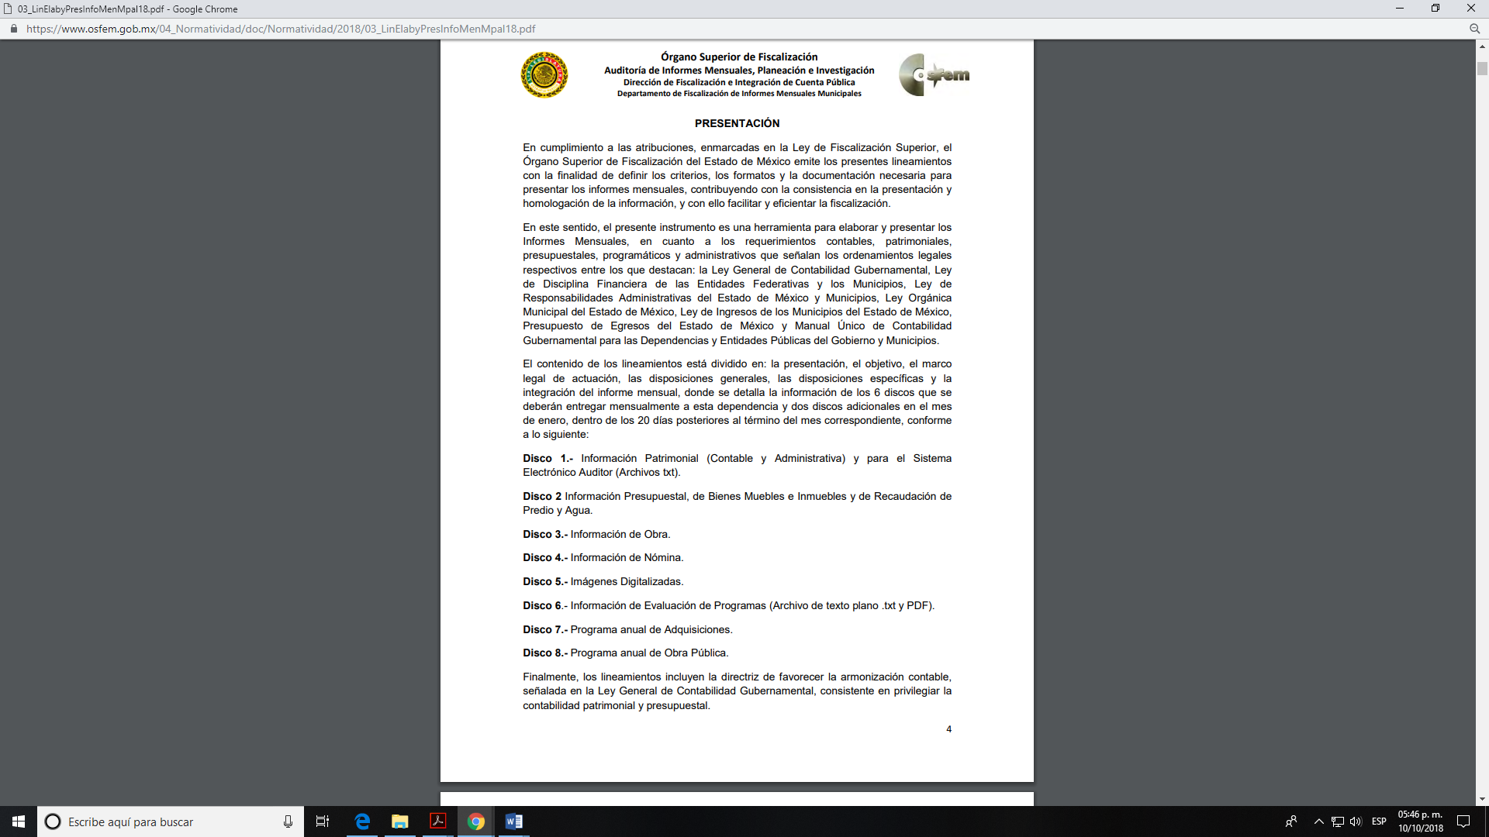
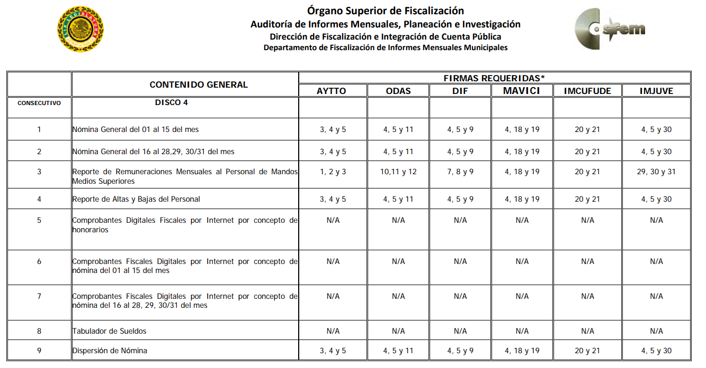
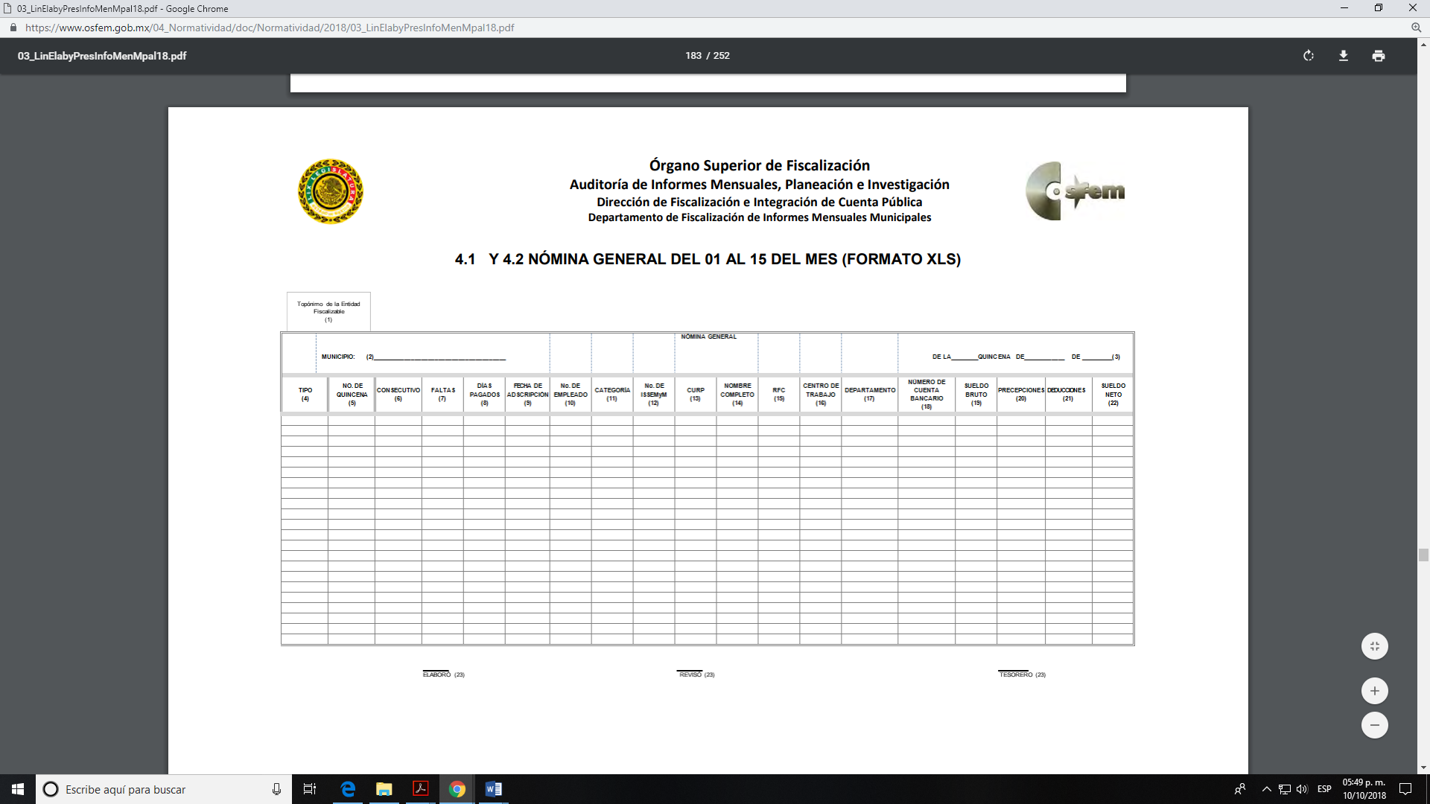


Es así, que con base en el análisis realizado en el desarrollo de la presente resolución, éste Órgano Autónomo considera que, con la nómina general pudiera colmarse parte de la solicitud de información del solicitante, empero no en su totalidad, toda vez que en la misma no se contiene lo referente a las compensaciones, gratificaciones y otros ingresos que obtienen los servidores públicos que ocupan el puesto de mandos medios y superiores, así como del personal que se encuentra en lista de raya; por lo que, se tiene que los documentos que pudiesen completar la información requerida de manera enunciativa más no limitativa, pudieran ser el reporte de remuneraciones de mandos medios y superiores y los comprobantes fiscales digitales por internet por concepto de nómina, que de igual manera forman parte del informe mensual que EL SUJETO OBLIGADO remite al Órgano Superior de Fiscalización del Estado de México, dentro del citado informe, y que se tiene por inserto en el presente apartado en obvio de repeticiones innecesarias, además por la imágenes que se insertan enseguida:
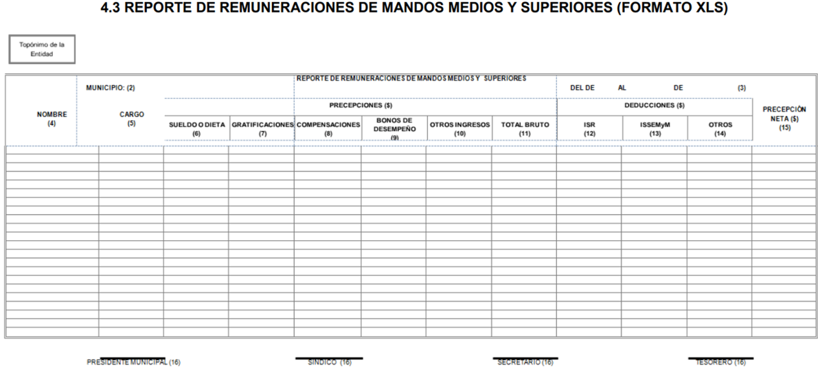

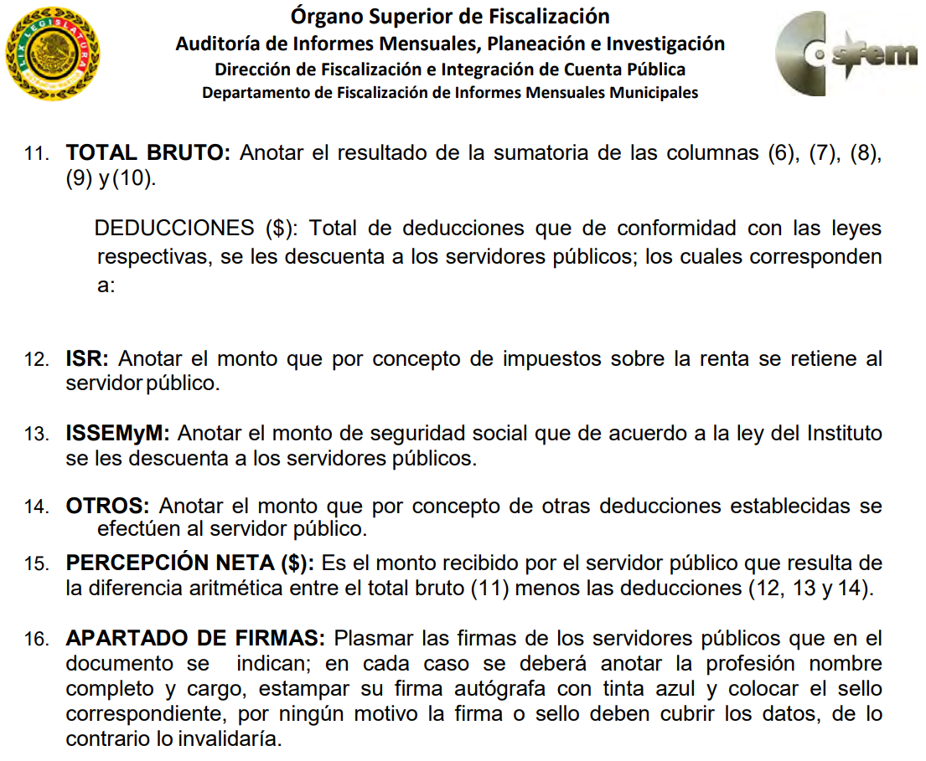
Ahora bien, respecto del personal que se encuentra en lista de raya, es de referir que no existe como tal una definición dentro del marco normativo, de dicho término, no obstante se tiene que en diversos ordenamientos, como lo es la Ley Federal de Trabajo, en el artículo 804, fracción II, se aborda la denominación, como se observa enseguida:
“Artículo 804.- El patrón tiene obligación de conservar y exhibir en juicio los documentos que a continuación se precisan:
[…]
II. Listas de raya o nómina de personal, cuando se lleven en el centro de trabajo; o recibos de pagos de salarios;
[…]
Los documentos señalados en la fracción I deberán conservarse mientras dure la relación laboral y hasta un año después; los señalados en las fracciones II, III y IV, durante el último año y un año después de que se extinga la relación laboral; y los mencionados en la fracción V, conforme lo señalen las Leyes que los rijan.” (Sic)
(Énfasis añadido)
En relación a ello, el artículo 50 de la Ley del Trabajo de los Servidores Públicos del Estado y Municipios, señala:
“Artículo 50.- El nombramiento, contrato o formato único de Movimientos de Personal aceptado obliga al servidor público a cumplir con los deberes inherentes al puesto especificado en el mismo y a las consecuencias que sean conforme a la ley, al uso y a la buena fe.
Iguales consecuencias se generarán para todos los servidores públicos, cuando la relación de trabajo se formalice mediante un contrato o por encontrarse en lista de raya.”
(Énfasis añadido)
De lo anterior, se advierte que la relación de trabajo de un servidor público se formaliza mediante nombramiento, contrato, formato único de movimientos de personal y lo referente a la lista de raya es por cuanto a la forma de pago del personal por contrato.
Asimismo, resulta de suma importancia precisar lo establecido en los artículos 6, 7, 8, 12, 13 y 15 de la Ley del Trabajo de los Servidores Públicos del Estado y Municipios, que a continuación se citan:
“Artículo 6. Los servidores públicos se clasifican en generales y de confianza, los cuales, de acuerdo con la duración de sus relaciones de trabajo pueden ser: por tiempo u obra determinados o por tiempo indeterminado.
Artículo 7. Son servidores públicos generales los que prestan sus servicios en funciones operativas de carácter manual, material, administrativo, técnico, profesional o de apoyo, realizando tareas asignadas por sus superiores o determinadas en los manuales internos de procedimientos o guías de trabajo, no comprendidos dentro del siguiente artículo.
Artículo 8. Se entiende por servidores públicos de confianza:
I. Aquéllos cuyo nombramiento o ejercicio del cargo requiera de la intervención directa del titular de la institución pública, del órgano de gobierno o de los Organismos Autónomos Constitucionales; siendo atribución de éstos su nombramiento o remoción en cualquier momento;
II. Aquéllos que tengan esa calidad en razón de la naturaleza de las funciones que desempeñen y no de la designación que se dé al puesto.
Son funciones de confianza: las de dirección, inspección, vigilancia, auditoría, fiscalización, asesoría, procuración y administración de justicia y de protección civil, así como las que se relacionen con la representación directa de los titulares de las instituciones públicas o dependencias, con el manejo de recursos, las que realicen los auxiliares directos, asesores, secretarios particulares y adjuntos, choferes, secretarias y demás personal operativo que les sean asignados directamente a los servidores públicos de confianza o de elección popular.
No se consideran funciones de confianza las de dirección, supervisión e inspección que realizan los integrantes del Sistema Educativo Estatal en los planteles educativos del propio sistema.
Artículo 12. Son servidores públicos por tiempo indeterminado quienes sean nombrados con tal carácter en plazas presupuestales.
Artículo 13. Son servidores públicos sujetos a una relación laboral por tiempo u obra determinados, aquéllos que presten sus servicios bajo esas condiciones, en razón de que la naturaleza del servicio así lo exija.
Artículo 15. Cuando se trate de una relación de trabajo por obra determinada, ésta durará hasta en tanto subsista la obra motivo del contrato.”
(Énfasis añadido)
De lo anterior podemos concluir las siguientes premisas:
- Que los servidores públicos se clasifican únicamente en generales y de confianza.
- Que se consideran servidores públicos generales los que prestan sus servicios en funciones operativas de carácter manual, material, administrativo, técnico, profesional o de apoyo, realizando tareas asignadas por sus superiores o determinadas en los manuales internos de procedimientos o guías de trabajo.
- Que se entiende por servidores públicos de confianza a aquéllos cuyo nombramiento o ejercicio del cargo requiera de la intervención directa del titular de la institución pública, del órgano de gobierno o de los Organismos Autónomos Constitucionales; siendo atribución de éstos su nombramiento o remoción en cualquier momento; y a aquéllos que tengan esa calidad en razón de la naturaleza de las funciones que desempeñen y no de la designación que se dé al puesto.
- Que son considerados servidores públicos por tiempo indeterminado quienes sean nombrados con tal carácter en plazas presupuestales.
- Que para los servidores públicos sujetos a una relación laboral por tiempo u obra determinados, prestarán sus servicios bajo esas condiciones, en razón de que la naturaleza del servicio así lo exija y, se podrá contratar la prestación de servicios por tiempo determinado cuando:
  - Se tenga por objeto sustituir interinamente a un servidor público;
  - Sea necesario realizar labores que se presentan en forma esporádica;
  - Aumenten las cargas de trabajo o haya rezago y se establezca un programa especial para desahogarlo, o para apoyar programas de inversión.
- Que cuando se trate de una relación de trabajo por obra determinada, ésta durará hasta en tanto subsista la obra motivo del contrato.
En tal virtud, se advierte que la lista de raya se enfoca a la forma de pago que realiza un ente público por el desempeño de un empleo, cargo o comisión, en función de las responsabilidades asumidas, las cuales abarcan el sueldo, compensaciones, gratificaciones, habitación, primas, comisiones, prestaciones en especie y cualquier otra percepción entregada con motivo del cargo desempeñado; remuneraciones que sin duda son públicas.
hora bien, no pasa desapercibido que en el marco de los lineamientos para la elaboración y presentación del Informe Mensual Municipal 2018, previamente referido en el disco 5 referente a imágenes digitalizadas específicamente en el inciso a) punto 5.4 referente a las Pólizas de Cheques con su respectivo soporte documental, se aborda el informe correspondiente a las listas de raya, como se advierte en lo siguiente:


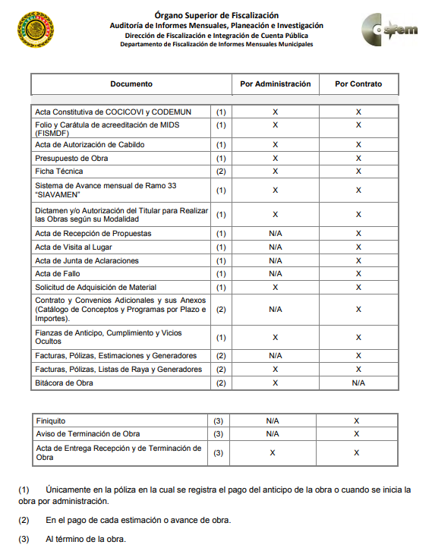
Así las cosas, y toda vez que EL SUJETO OBLIGADO asumió contar con la información solicitada, se ordena hacer entrega, en versión pública, del o los documentos donde conste la lista de raya del SUJETO OBLIGADO, de la primera y segunda quincenas de marzo de 2018, acompañado del Acuerdo de Clasificación correspondiente que proteja la información confidencial respectiva, en los términos que se analizaran más adelante.
Ahora bien, por lo que concierne al pedimento relativo a los policías, es de considerar que de igual forma EL SUJETO OBLIGADO asumió contar con la información solicitada, no obstante es de señalar, que para la entrega de dicha información, EL SUJETO OBLIGADO deberá proceder a realizar el procedimiento de disociación de la información, en términos del artículo 4, fracción XVI, de la Ley de Protección de Datos Personales en Posesión de Sujetos Obligados del Estado de México y Municipios, a efecto de desagregar o desvincular los nombres de los servidores públicos dentro de la estructura de seguridad pública municipal a efecto de evitar su identificación. Para tales efectos, respecto de dicho personal deberá hacer la entrega de la información por separado, es decir, realizar la entrega de un listado que contenga el nombre de dichos servidores públicos y otro en el que se contenga el cargo y sueldo, sin que se permita vincular, como lo sería el tabulador de sueldos, con la finalidad de no poner en riesgo a dichos servidores públicos.
Así, a efecto de dar debido cumplimiento al derecho humano de acceso a la información pública del RECURRENTE, EL SUJETO OBLIGADO a través del Comité de Transparencia debe proceder a realizar el Acuerdo de Clasificación, en el que se funden y motiven las razones por las cuales los datos que sean testados, borrados o suprimidos, son susceptibles de clasificarse como confidenciales.
En ese sentido, debe observarse lo señalado en los artículos 3, fracciones IX, XXI, XXIII y XXXII y 143, fracción I, de la Ley de Transparencia y Acceso a la Información Pública del Estado de México y Municipios, 4, fracción XI, de la Ley de Protección de Datos Personales en Posesión de Sujetos Obligados del Estado de México y Municipios, los cuales señalan lo siguiente:
Ley de Transparencia y Acceso a la Información Pública del Estado de México y Municipios
“Artículo 3. Para los efectos de la presente Ley se entenderá por:
[…]
IX. Datos personales: La información concerniente a una persona, identificada o identificable según lo dispuesto por la Ley de Protección de Datos Personales del Estado de México;
[…]
XXI. Información confidencial: Se considera como información confidencial los secretos bancario, fiduciario, industrial, comercial, fiscal, bursátil y postal, cuya titularidad corresponda a particulares, sujetos de derecho internacional o a sujetos obligados cuando no involucren el ejercicio de recursos públicos;
[…]
XXIII. Información privada: La contenida en documentos públicos o privados que refiera a la vida privada y/o los datos personales, que no son de acceso público;
[…]
XXXII. Protección de Datos Personales: Derecho humano que tutela la privacidad de datos personales en poder de los sujetos obligados y sujetos particulares;
Artículo 143. Para los efectos de esta Ley se considera información confidencial, la clasificada como tal, de manera permanente, por su naturaleza, cuando:
I. Se refiera a la información privada y los datos personales concernientes a una persona física o jurídico colectiva identificada o identificable;”

Ley de Protección de Datos Personales en Posesión de Sujetos Obligados del Estado de México y Municipios
“Artículo 4. Para los efectos de esta Ley se entenderá por:
…
XI. Datos personales: a la información concerniente a una persona física o jurídica colectiva identificada o identificable, establecida en cualquier formato o modalidad, y que esté almacenada en los sistemas y bases de datos, se considerará que una persona es identificable cuando su identidad pueda determinarse directa o indirectamente a través de cualquier documento informativo físico o electrónico. …”
(Énfasis añadido)
Asimismo, el objetivo de la Ley de Transparencia y Acceso a la Información Pública del Estado de México y Municipios, se encuentra previsto en su artículo 2, el cual indica:
“Artículo 2. Son objetivos de esta Ley:
I. Establecer la competencia, operación y funcionamiento del Instituto, en materia de transparencia y acceso a la información;
II. Proveer lo necesario para garantizar a toda persona el derecho de acceso a la información pública, a través de procedimientos sencillos, expeditos, oportunos y gratuitos, determinando las bases mínimas sobre las cuales se regirán los mismos;
III. Contribuir a la mejora de procedimientos y mecanismos que permitan transparentar la gestión pública y mejorar la toma de decisiones, mediante la difusión de la información que generen los sujetos obligados;
IV. Regular los medios de impugnación y los procedimientos para su interposición ante el Instituto de Transparencia, Acceso a la Información Pública y Protección de Datos Personales del Estado de México y Municipios y el Instituto Nacional de Transparencia, Acceso a la Información y Protección de Datos Personales;
V. Establecer las bases de participación del Instituto de Transparencia, Acceso a la Información Pública y Protección de Datos Personales del Estado de México y Municipios en el Sistema Nacional de Transparencia, de acuerdo con las disposiciones aplicables.
VI. Establecer las bases y la información de interés público que se debe difundir proactivamente;
VII. Promover, fomentar y difundir la cultura de la transparencia en el ejercicio de la función pública, el acceso a la información, la participación ciudadana, así como la rendición de cuentas, a través del establecimiento de políticas públicas y mecanismos que garanticen la publicidad de información oportuna, verificable, comprensible, actualizada y completa, que se difunda en los formatos más adecuados y accesibles para todo el público y atendiendo en todo momento las condiciones sociales, económicas y culturales de cada región;
VIII. Propiciar la participación ciudadana en la toma de decisiones públicas a fin de contribuir a la consolidación de la democracia; y
IX. Establecer los mecanismos para garantizar el cumplimiento y la efectiva aplicación de las medidas de apremio y las sanciones que correspondan.
(Énfasis añadido)
De una interpretación armónica y sistemática de dichos preceptos jurídicos, podemos advertir por una parte que, la información privada es aquella contenida en documentos de orden público que se refiera a la vida privada y/o datos personales, que no son de acceso público. En ese mismo sentido, los datos personales son aquellos que conciernen a una persona, ya sea física o jurídica colectiva, que la identifican o la hacen identificable, lo anterior, siempre que no involucren el ejercicio de recursos públicos.
Asimismo, entre los objetivos que persigue la Ley de Transparencia y Acceso a la Información Pública del Estado de México y Municipios se encuentra proveer lo necesario para garantizar a toda persona el derecho de acceso a la información pública, contribuir a la mejora de procedimientos y mecanismos que permitan transparentar la gestión pública, así como promover, fomentar y difundir la cultura de la transparencia en el ejercicio de la función pública, el acceso a la información y la rendición de cuentas.
Por tanto, los datos personales e información privada que se asienta en los documentos remitidos debe ser debidamente protegida por EL SUJETO OBLIGADO; sin embargo, a efecto de no vulnerar el derecho de acceso a la información pública del RECURRENTE, debe hacerse de su conocimiento de manera fundada y motivada, las razones por las cuales no puede ser entregada la documentación requerida, siendo procedente su clasificación de manera íntegra, sin necesidad de realizar una versión pública. En ese sentido, debe precisarse que la clasificación de información como confidencial, debe efectuarse mediante las formalidades que la Ley impone, es decir, que el Comité de Transparencia del SUJETO OBLIGADO haya emitido un Acuerdo de Clasificación debidamente fundado y motivado, que sustente la clasificación de la información, en apego a lo señalado en el artículo 143 de la Ley de Transparencia y Acceso a la Información Pública del Estado de México y Municipios.
Asimismo, EL SUJETO OBLIGADO, a su vez, al emitir el Acuerdo de clasificación debe apegarse a lo establecido en los artículos 49, fracción VIII y 132, fracciones II y III de la Ley de Transparencia y Acceso a la Información Pública del Estado de México y Municipios, así como los numerales Segundo, fracción XVIII, y del Cuarto al Décimo Primero de los Lineamientos Generales en materia de Clasificación y Desclasificación de la Información, así como para la elaboración de Versiones Públicas, que literalmente expresan:
Ley de Transparencia y Acceso a la Información Pública del Estado de México y Municipios
“Artículo 49. Los Comités de Transparencia tendrán las siguientes atribuciones:
VIII. Aprobar, modificar o revocar la clasificación de la información;
Artículo 132. La clasificación de la información se llevará a cabo en el momento en que:
[…]
II. Se determine mediante resolución de autoridad competente; o
III. Se generen versiones públicas para dar cumplimiento a las obligaciones de transparencia previstas en esta Ley.”
Lineamientos Generales en materia de Clasificación y Desclasificación de la Información, así como para la elaboración de Versiones Públicas
“Segundo.- Para efectos de los presentes Lineamientos Generales, se entenderá por:
XVIII. Versión pública: El documento a partir del que se otorga acceso a la información, en el que se testan partes o secciones clasificadas, indicando el contenido de éstas de manera genérica, fundando y motivando la reserva o confidencialidad, a través de la resolución que para tal efecto emita el Comité de Transparencia.
Cuarto. Para clasificar la información como reservada o confidencial, de manera total o parcial, el titular del área del sujeto obligado deberá atender lo dispuesto por el Título Sexto de la Ley General, en relación con las disposiciones contenidas en los presentes lineamientos, así como en aquellas disposiciones legales aplicables a la materia en el ámbito de sus respectivas competencias, en tanto estas últimas no contravengan lo dispuesto en la Ley General.
Los sujetos obligados deberán aplicar, de manera estricta, las excepciones al derecho de acceso a la información y sólo podrán invocarlas cuando acrediten su procedencia.
Quinto. La carga de la prueba para justificar toda negativa de acceso a la información, por actualizarse cualquiera de los supuestos de clasificación previstos en la Ley General, la Ley Federal y leyes estatales, corresponderá a los sujetos obligados, por lo que deberán fundar y motivar debidamente la clasificación de la información ante una solicitud de acceso o al momento en que generen versiones públicas para dar cumplimiento a las obligaciones de transparencia, observando lo dispuesto en la Ley General y las demás disposiciones aplicables en la materia.
Sexto. Los sujetos obligados no podrán emitir acuerdos de carácter general ni particular que clasifiquen documentos o expedientes como reservados, ni clasificar documentos antes de que se genere la información o cuando éstos no obren en sus archivos.
La clasificación de información se realizará conforme a un análisis caso por caso, mediante la aplicación de la prueba de daño y de interés público.
Séptimo. La clasificación de la información se llevará a cabo en el momento en que:
I. Se reciba una solicitud de acceso a la información;
II. Se determine mediante resolución de autoridad competente, o
III. Se generen versiones públicas para dar cumplimiento a las obligaciones de transparencia previstas en la Ley General, la Ley Federal y las correspondientes de las entidades federativas.
Los titulares de las áreas deberán revisar la clasificación al momento de la recepción de una solicitud de acceso a la información, para verificar si encuadra en una causal de reserva o de confidencialidad.
Octavo. Para fundar la clasificación de la información se debe señalar el artículo, fracción, inciso, párrafo o numeral de la ley o tratado internacional suscrito por el Estado mexicano que expresamente le otorga el carácter de reservada o confidencial.
Para motivar la clasificación se deberán señalar las razones o circunstancias especiales que lo llevaron a concluir que el caso particular se ajusta al supuesto previsto por la norma legal invocada como fundamento.
En caso de referirse a información reservada, la motivación de la clasificación también deberá comprender las circunstancias que justifican el establecimiento de determinado plazo de reserva.
Tratándose de información clasificada como confidencial respecto de la cual se haya determinado su conservación permanente por tener valor histórico, ésta conservará tal carácter de conformidad con la normativa aplicable en materia de archivos.
Los documentos contenidos en los archivos históricos y los identificados como históricos confidenciales no serán susceptibles de clasificación como reservados.
Noveno. En los casos en que se solicite un documento o expediente que contenga partes o secciones clasificadas, los titulares de las áreas deberán elaborar una versión pública fundando y motivando la clasificación de las partes o secciones que se testen, siguiendo los procedimientos establecidos en el Capítulo IX de los presentes lineamientos.
Décimo. Los titulares de las áreas, deberán tener conocimiento y llevar un registro del personal que, por la naturaleza de sus atribuciones, tenga acceso a los documentos clasificados. Asimismo, deberán asegurarse de que dicho personal cuente con los conocimientos técnicos y legales que le permitan manejar adecuadamente la información clasificada, en los términos de los Lineamientos para la Organización y Conservación de Archivos.
En ausencia de los titulares de las áreas, la información será clasificada o desclasificada por la persona que lo supla, en términos de la normativa que rija la actuación del sujeto obligado.
Décimo primero. En el intercambio de información entre sujetos obligados para el ejercicio de sus atribuciones, los documentos que se encuentren clasificados deberán llevar la leyenda correspondiente de conformidad con lo dispuesto en el Capítulo VIII de los presentes lineamientos.
[…]
CAPÍTULO VIII
DE LA LEYENDA DE CLASIFICACIÓN
Quincuagésimo. Los titulares de las áreas de los sujetos obligados podrán utilizar los formatos contenidos en el presente Capítulo como modelo para señalar la clasificación de documentos o expedientes, sin perjuicio de que establezcan los propios.
[…]
Quincuagésimo tercero. El formato para señalar la clasificación parcial de un documento, es el siguiente:
 | Concepto | Dónde:
Sello oficial o logotipo del sujeto obligado | Fecha de clasificación | Se anotará la fecha en la que el Comité de Transparencia confirmó la clasificación del documento, en su caso.
Sello oficial o logotipo del sujeto obligado | Área | Se señalará el nombre del área del cual es titular quien clasifica.
Sello oficial o logotipo del sujeto obligado | Información reservada | Se indicarán, en su caso, las partes o páginas del documento que se clasifican como reservadas. Si el documento fuera reservado en su totalidad, se anotarán todas las páginas que lo conforman. Si el documento no contiene información reservada, se tachará este apartado.
Sello oficial o logotipo del sujeto obligado | Periodo de reserva | Se anotará el número de años o meses por los que se mantendrá el documento o las partes del mismo como reservado.
Sello oficial o logotipo del sujeto obligado | Fundamento legal | Se señalará el nombre del ordenamiento, el o los artículos, fracción(es), párrafo(s) con base en los cuales se sustente la reserva.
Sello oficial o logotipo del sujeto obligado | Ampliación del periodo de reserva | En caso de haber solicitado la ampliación del periodo de reserva originalmente establecido, se deberá anotar el número de años o meses por los que se amplía la reserva.
Sello oficial o logotipo del sujeto obligado | Confidencial | Se indicarán, en su caso, las partes o páginas del documento que se clasifica como confidencial. Si el documento fuera confidencial en su totalidad, se anotarán todas las páginas que lo conforman. Si el documento no contiene información confidencial, se tachará este apartado.
Sello oficial o logotipo del sujeto obligado | Fundamento legal | Se señalará el nombre del ordenamiento, el o los artículos, fracción(es), párrafo(s) con base en los cuales se sustente la confidencialidad.
Sello oficial o logotipo del sujeto obligado | Rúbrica del titular del área | Rúbrica autógrafa de quien clasifica.
Sello oficial o logotipo del sujeto obligado | Fecha de desclasificación | Se anotará la fecha en que se desclasifica el documento.
Sello oficial o logotipo del sujeto obligado | Rúbrica y cargo del servidor público | Rúbrica autógrafa de quien desclasifica.
…”
(Énfasis Añadido)
Por lo tanto, es importante referir que EL SUJETO OBLIGADO deberá seguir el procedimiento legal establecido para su clasificación, esto es, que su Comité de Transparencia emita un Acuerdo de Clasificación que cumpla con las formalidades previstas, antes citadas que la sustente, en el que se expongan los fundamentos y razones que llevaron a la autoridad a testar, suprimir o eliminar datos de dicho soporte documental, ya que el no hacerlo, implica que lo entregado no es legal ni formalmente una versión pública, sino más bien una documentación ilegible, incompleta o tachada; pues no señalar las razones por las que no se aprecian determinados datos, ya sea porque se testan o suprimen, deja al solicitante en estado de incertidumbre, al no conocer o comprender porque no aparecen en la documentación respectiva, es decir, si no se exponen de manera puntual las razones de ello se estaría violentando desde un inicio el derecho de acceso a la información del solicitante.
Precisado lo anterior, entre los datos que de manera enunciativa más no limitativa, deben testarse con los referentes al Registro Federal de Contribuyentes (RFC), la Clave Única de Registro de Población (CURP), la Clave de cualquier tipo de seguridad social (ISSEMYM), así como, los préstamos, descuentos o deducciones que se le hagan a los servidores públicos, siempre que, no tengan relación alguna con el pago de impuestos o aportaciones de seguridad social y sus fondos respectivos, así como aquella información referente a su vida privada, como pensiones alimenticias, cuotas sindicales, o de otra índole, cuyo conocimiento no es materia de transparencia y rendición de cuentas, los cuales son susceptibles de ser clasificados como información confidencial.
Por cuanto hace al Registro Federal de Contribuyentes de las personas físicas, constituye un dato personal, ya que se genera con caracteres alfanuméricos obtenidos a partir del nombre en mayúsculas sin acentos ni diéresis y la fecha de nacimiento de cada persona; es decir la primera letra del apellido paterno; seguida de la primera letra Vocal del primer apellido; seguida de la primera letra del segundo apellido y por último la primera letra del nombre, posterior la fecha de nacimiento año/mes/día y finalmente la homoclave; la cual, para su obtención es necesario acreditar personalidad, fecha de nacimiento entre otros con documentos oficiales.
Al respecto, es aplicable el Criterio 19/17 de la Segunda Época, emitido por el Instituto Nacional de Transparencia, Acceso a la Información y Protección de Datos Personales, que dice:
“Registro Federal de Contribuyentes (RFC) de personas físicas. El RFC es una clave de carácter fiscal, única e irrepetible, que permite identificar al titular, su edad y fecha de nacimiento, por lo que es un dato personal de carácter confidencial.
Resoluciones:
• RRA 0189/17. Morena. 08 de febrero de 2017. Por unanimidad. Comisionado Ponente Joel Salas Suárez.
• RRA 0677/17. Universidad Nacional Autónoma de México. 08 de marzo de 2017. Por unanimidad. Comisionado Ponente Rosendoevgueni Monterrey Chepov.
• RRA 1564/17. Tribunal Electoral del Poder Judicial de la Federación. 26 de abril de 2017. Por unanimidad. Comisionado Ponente Oscar Mauricio Guerra Ford.”
(Énfasis añadido)
De lo anterior, se desprende que el Registro Federal de Contribuyentes se vincula al nombre de su titular, permitiendo identificar la edad de la persona y fecha de nacimiento, determinando la identificación de dicha persona para efectos fiscales, por lo que éste constituye un dato personal que concierne a una persona física identificada e identificable, en términos de los artículos 3, fracción IX de la Ley de Transparencia y Acceso a la Información Pública del Estado de México y Municipios y 4, fracción XI de la Ley de Protección de Datos Personales en Posesión de Sujetos Obligados del Estado de México y Municipios.
Por cuanto hace a la Clave Única de Registro de Población, constituye un dato personal, ya que tiene como finalidad registrar a cada una de las personas que integran la población del país, con los datos que permitan certificar y acreditar fehacientemente su identidad, la cual servirá para identificarla de manera individual.
Lo anterior, tiene sustento en los artículos 86 y 91 de la Ley General de Población, la cual señala lo siguiente:
“Artículo 86. El Registro Nacional de Población tiene como finalidad registrar a cada una de las personas que integran la población del país, con los datos que permitan certificar y acreditar fehacientemente su identidad.
Artículo 91. Al incorporar a una persona en el Registro Nacional de Población, se le asignará una clave que se denominará Clave Única de Registro de Población. Esta servirá para registrarla e identificarla en forma individual.”
(Énfasis añadido)
Ahora bien, la Clave Única de Registro de Población, está integrada de 18 elementos representados por letras y números, que se generan a partir de los datos contenidos en un documento probatorio de identidad (acta de nacimiento, carta de naturalización o documento migratorio), la cual se integra de la primera letra del apellido paterno; seguida de la primera letra vocal del primer apellido; seguida de la primera letra del segundo apellido y por último la primera letra del nombre; fecha de nacimiento año/mes/día; sexo; Entidad Federativa de nacimiento; consonantes internas del nombre y apellidos; un diferenciador de homonimia y siglo; así como un dígito verificador.
Al respecto, el Instituto Nacional de Transparencia, Acceso a la Información y Protección de Datos Personales (INAI), a través del Criterio 18/17 de la Segunda Época, señala literalmente lo siguiente:
“Clave Única de Registro de Población (CURP). La Clave Única de Registro de Población se integra por datos personales que sólo conciernen al particular titular de la misma, como lo son su nombre, apellidos, fecha de nacimiento, lugar de nacimiento y sexo. Dichos datos, constituyen información que distingue plenamente a una persona física del resto de los habitantes del país, por lo que la CURP está considerada como información confidencial.
Resoluciones:
• RRA 3995/16. Secretaría de la Defensa Nacional. 1 de febrero de 2017. Por unanimidad. Comisionado Ponente Rosendoevgueni Monterrey Chepov.
• RRA 0937/17. Senado de la República. 15 de marzo de 2017. Por unanimidad. Comisionada Ponente Ximena Puente de la Mora.
• RRA 0478/17. Secretaría de Relaciones Exteriores. 26 de abril de 2017. Por unanimidad. Comisionada Ponente Areli Cano Guadiana.”
(Énfasis añadido)
De lo anterior, se desprende que la Clave Única de Registro de Población, se encuentra vinculado al nombre y apellidos de la persona, permitiendo identificar fecha y lugar de nacimiento, así como el sexo; datos que únicamente le atañen a su titular, por lo que, ésta constituye un dato personal que concierne a una persona física identificada e identificable en términos de los artículos 3, fracción IX de la Ley de Transparencia y Acceso a la Información Pública del Estado de México y Municipios y 4, fracción XI de la Ley de Protección de Datos Personales en Posesión de Sujetos Obligados del Estado de México y Municipios.
Ahora bien, en el caso de los números de cuenta bancaria y/o CLABE’s interbancarias de dependencias y entidades públicas del Estado, debe precisarse que se trata de información pública, en razón de que favorece la rendición de cuentas al transparentar la forma en que se administran los recursos públicos, mientras que, en el caso de los particulares deben ser considerados como información confidencial, cuyo conocimiento sólo atañe a sus titulares, por tratarse de un conjunto de caracteres numéricos utilizados por los grupos financieros para identificar las cuentas de sus clientes, a través de los cuales se puede acceder a información relacionada con su patrimonio y realizar diversas transacciones, por tanto, se trata de información privada en términos de los artículos 3, fracción XXIII y 143, fracción I, de la Ley de Transparencia y Acceso a la Información Pública del Estado de México y Municipios, la cual debe ser protegida por los Sujetos obligados.
Al respecto, sirve de apoyo a lo anterior, el Criterio 10/17 de la Segunda Época, emitidos por el Instituto Nacional de Transparencia, Acceso a la Información y Protección de Datos Personales, los cuales señalan literalmente lo siguiente:
Criterio 10/17
“Cuentas bancarias y/o CLABE interbancaria de personas físicas y morales privadas. El número de cuenta bancaria y/o CLABE interbancaria de particulares es información confidencial, al tratarse de un conjunto de caracteres numéricos utilizados por los grupos financieros para identificar las cuentas de sus clientes, a través de los cuales se puede acceder a información relacionada con su patrimonio y realizar diversas transacciones; por tanto, constituye información clasificada con fundamento en los artículos 116 de la Ley General de Transparencia y Acceso a la Información Pública y 113 de la Ley Federal de Transparencia y Acceso a la Información Pública.
Resoluciones:
• RRA 1276/16 Grupo Aeroportuario de la Ciudad de México. S.A. de C.V. 01 de noviembre de 2016. Por unanimidad. Comisionada Ponente Areli Cano Guadiana.
• RRA 3527/16 Servicio de Administración Tributaria. 07 de diciembre de 2016. Por unanimidad. Comisionada Ponente Ximena Puente de la Mora.
• RRA 4404/16 Partido del Trabajo. 01 de febrero de 2017. Por unanimidad. Comisionado Ponente Francisco Acuña Llamas.”
Por cuanto hace a la Clave de cualquier tipo de seguridad social (ISSEMYM, u otros), está integrado por una secuencia de números con los que se identifica a los trabajadores que cubren las cuotas respectivas, asimismo, lo identifica con la fuente de trabajo; por lo que al ser una clave de identificación de los trabajadores, constituye información confidencial, dato que únicamente le atañe al servidor público, por lo constituye un dato personal que concierne a una persona física identificada e identificable en términos de los artículos 3, fracción IX, de la Ley de Transparencia y Acceso a la Información Pública del Estado de México y Municipios y 4 fracción XI de la Ley de Protección de Datos Personales en Posesión de Sujetos Obligados del Estado de México y Municipios.
Respecto de los préstamos, descuentos o deducciones de carácter personal, éstos no deben tener relación con la prestación del servicio; es decir, son confidenciales los préstamos o descuentos que se le hagan a la persona en los que no se involucren instituciones públicas, en virtud de no favorecer en la transparencia y rendición de cuentas, sino, por el contrario con ello se violentaría la protección de información confidencial, porque incide en la intimidad de un individuo identificado.
Por su parte, el artículo 84 de la Ley del Trabajo de los Servidores Públicos del Estado y Municipios, señala:
“ARTICULO 84. Sólo podrán hacerse retenciones, descuentos o deducciones al sueldo de los servidores públicos por concepto de:
I. Gravámenes fiscales relacionados con el sueldo;
II. Deudas contraídas con las instituciones públicas o dependencias por concepto de anticipos de sueldo, pagos hechos con exceso, errores o pérdidas debidamente comprobados;
III. Cuotas sindicales;
IV. Cuotas de aportación a fondos para la constitución de cooperativas y de cajas de ahorro, siempre que el servidor público hubiese manifestado previamente, de manera expresa, su conformidad;
V. Descuentos ordenados por el Instituto de Seguridad Social del Estado de México y Municipios, con motivo de cuotas y obligaciones contraídas con éste por los servidores públicos;
VI. Obligaciones a cargo del servidor público con las que haya consentido, derivadas de la adquisición o del uso de habitaciones consideradas como de interés social;
VII. Faltas de puntualidad o de asistencia injustificadas;
VIII. Pensiones alimenticias ordenadas por la autoridad judicial; o
IX. Cualquier otro convenido con instituciones de servicios y aceptado por el servidor público.
El monto total de las retenciones, descuentos o deducciones no podrá exceder del 30% de la remuneración total, excepto en los casos a que se refieren las fracciones IV, V y VI de este artículo, en que podrán ser de hasta el 50%, salvo en los casos en que se demuestre que el crédito se concedió con base en los ingresos familiares para hacer posible el derecho constitucional a una vivienda digna, o se refieran a lo establecido en la fracción VIII de este artículo, en que se ajustará a lo determinado por la autoridad judicial.”
(Énfasis añadido)
Así, la ley establece claramente cuáles son los descuentos o gravámenes que directamente se relacionan con las obligaciones adquiridas como servidores públicos y aquéllos que únicamente inciden en su vida privada. De este modo, descuentos por pensiones alimenticias o créditos adquiridos con instituciones privadas o públicas, pero que fueron contraídas en forma individual, son información que debe clasificarse como confidencial, por tratarse de información privada, en términos de los artículos 3, fracción XXIII y 143, fracción I de la Ley de Transparencia y Acceso a la Información Pública del Estado de México y Municipios, la cual debe ser protegida por los Sujetos Obligados.
Resulta toral señalar que en fecha veintisiete de febrero de dos mil diecisiete se publicó en el Periódico Oficial “Gaceta del Gobierno” el Acuerdo mediante el cual el Pleno del Instituto de Transparencia, Acceso a la Información Pública y Protección de Datos Personales del Estado de México y Municipios, asimismo el veintisiete de noviembre de la misma anualidad se modificó dicho padrón, en el que se aprueba el Padrón de Sujetos Obligados en Materia de Transparencia y Acceso a la Información Pública del Estado de México y Municipios, entrando en vigor al día siguiente de su publicación.
Padrón que permite identificar a los Sujetos Obligados que deben cumplir con las obligaciones, procesos, procedimientos, y responsabilidades establecidas tanto en la Ley General de Transparencia como en la Ley de Transparencia y Acceso a la Información Pública de nuestra entidad y por este Organismo Garante, en los términos que las mismas determinen.
Documento en el cual, se advierte como nuevos Sujetos Obligados al Organismo Público Descentralizado Municipal para la Prestación de los Servicios de Agua Potable, Alcantarillado y Saneamiento de Cuautitlán Izcalli denominado OPERAGUA, O.P.D.M. y al Sistema Municipal para el Desarrollo Integral de la Familia de Cuautitlán Izcalli; tal y como se muestra a continuación:
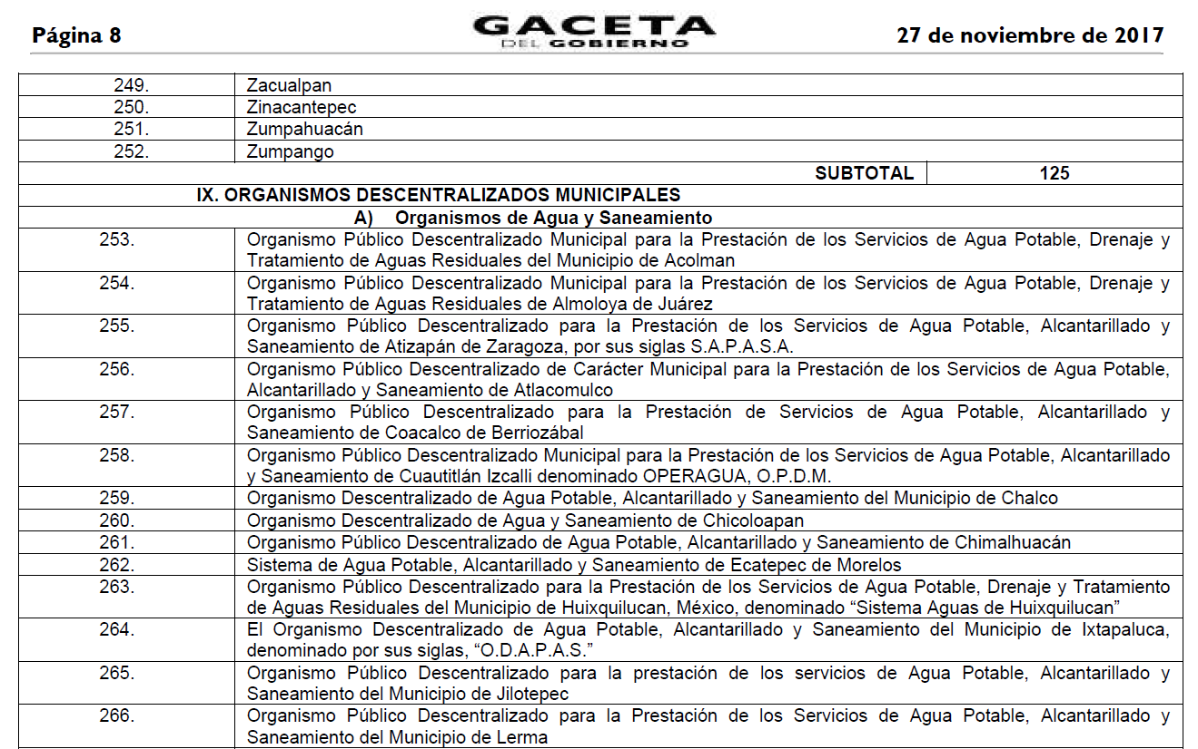
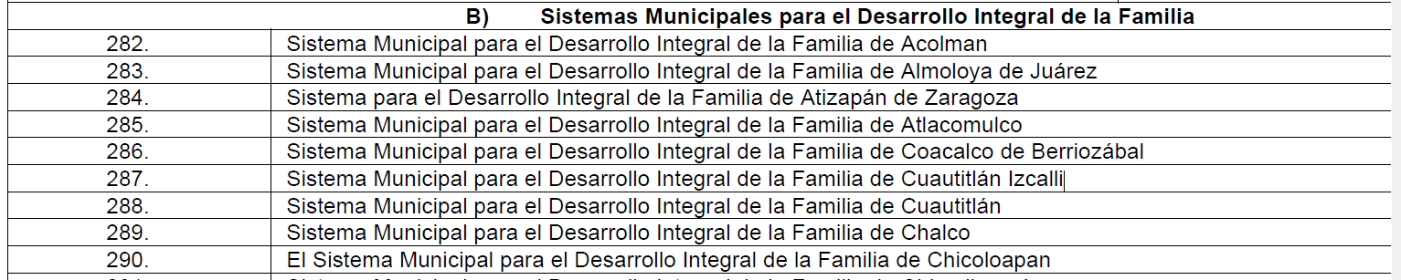
En consecuencia a la fecha de presentación de la solicitud, esto es el día treinta y uno de agosto de dos mil dieciocho, dicho acuerdo es aplicable, por lo tanto no es dable ordenar la información correspondiente a dichos entes públicos descentralizado, por lo que se dejan a salvo los derechos del particular para que presente su solicitud de información ante el Sujeto Obligado competente.
En consecuencia, y en atención a las consideraciones antes señaladas, esta Ponencia Resolutora, en términos del artículo 186, fracción III de la Ley de Transparencia y Acceso a la Información Pública del Estado de México y Municipios, determina REVOCAR la respuesta del SUJETO OBLIGADO, y hacer entrega al RECURRENTE la información que ha quedado precisada.
Así, con fundamento en lo prescrito en los artículos 5, párrafos vigésimo, vigésimo primero y vigésimo segundo, fracciones IV y V, de la Constitución Política del Estado Libre y Soberano de México, y los artículos 2, fracción II, 9, 29, 36, fracciones I y II, 176, 178, 179, 181, 185, fracción I, 186 y 188, de la Ley de Transparencia y Acceso a la Información Pública del Estado de México y Municipios, este Pleno:
RESUELVE
- Resultan fundadas las razones o motivos de inconformidad hechas valer por EL RECURRENTE en términos del Considerando QUINTO de la presente resolución.
- Se REVOCA la respuesta del SUJETO OBLIGADO, y se ordena atienda la solicitud de información pública 000296/CUAUTIZC/IP/2018, y haga entrega al RECURRENTE, vía EL SAIMEX, en versión pública, en términos del Considerando QUINTO de la presente resolución, de lo siguiente:
“Los recibos de nómina de la primera y segunda quincena de marzo de 2018 o el documento o los documentos en donde consten el sueldo sin excedentes y salario bruto, así como los conceptos que forman parte del sobresueldo, compensaciones, horas extras, comisiones, apoyos escolares, vales, apoyos en general, excedentes y similares de la primera y segunda quincena de marzo de 2018 de la totalidad de los servidores públicos adscritos al Ayuntamiento de Cuautitlán Izcalli.
Para el caso de que no haya personal contratado por tiempo determinado durante la temporalidad que se refiere, bastará con que lo haga del conocimiento del RECURRENTE.
Debiendo notificar al RECURRENTE el Acuerdo de Clasificación de la información que apruebe su Comité de Transparencia con motivo de la versión pública.”
- Notifíquese al Titular de la Unidad de Transparencia del SUJETO OBLIGADO, para que conforme a los artículos 186 último párrafo y 189 párrafo segundo de la Ley de Transparencia y Acceso a la Información Pública del Estado de México y Municipios, dé cumplimiento a lo ordenado dentro del plazo de diez días hábiles, debiendo informar a este Instituto en un plazo de tres días hábiles siguientes sobre el cumplimiento dado a la resolución.
- Notifíquese al RECURRENTE la presente resolución.
- Hágase del conocimiento del RECURRENTE que de conformidad con lo establecido en el artículo 196 de la Ley de Transparencia y Acceso a la Información Pública del Estado de México y Municipios, podrá impugnarla vía Juicio de Amparo en los términos de las leyes aplicables.
Se dejan a salvo los derechos del RECURRENTE, a efecto de que de considerarlo pertinente realice la solicitud de información a los Sujetos Obligados correspondientes.
ASÍ LO RESUELVE, POR UNANIMIDAD DE VOTOS EL PLENO DEL INSTITUTO DE TRANSPARENCIA, ACCESO A LA INFORMACIÓN PÚBLICA Y PROTECCIÓN DE DATOS PERSONALES DEL ESTADO DE MÉXICO Y MUNICIPIOS, CONFORMADO POR LOS COMISIONADOS ZULEMA MARTÍNEZ SÁNCHEZ EMITIENDO VOTO PARTICULAR CONCURRENTE; EVA ABAID YAPUR; JOSÉ GUADALUPE LUNA HERNÁNDEZ, JAVIER MARTÍNEZ CRUZ EMITIENDO VOTO PARTICULAR CONCURRENTE Y LUIS GUSTAVO PARRA NORIEGA EMITIENDO VOTO PARTICULAR CONCURRENTE; EN LA CUADRAGÉSIMA QUINTA SESIÓN ORDINARIA CELEBRADA EL DÍA SEIS DE DICIEMBRE DE DOS MIL DIECIOCHO, ANTE EL SECRETARIO TÉCNICO DEL PLENO, ALEXIS TAPIA RAMÍREZ.
Zulema Martínez Sánchez
Comisionada Presidenta
(RÚBRICA)
Eva Abaid Yapur  Comisionada  (RÚBRICA) | José Guadalupe Luna Hernández  Comisionado  (RÚBRICA)
Javier Martínez Cruz  Comisionado  (RÚBRICA) | Luis Gustavo Parra Noriega  Comisionado  (RÚBRICA)
Alexis Tapia Ramírez
Secretario Técnico del Pleno
(RÚBRICA)

Esta hoja corresponde a la resolución de fecha seis de diciembre de dos mil dieciocho, emitida en el recurso de revisión número 03902/INFOEM/IP/RR/2018.
YSM/JMAV

